ANÁLISIS DE ALOJAMIENTOS DE AIRBNB EN PARIS

Erick Walter Trejo Duran, 176770 y Heriberto Espino Montelongo, 175199.

Abstract—Se realizó un análisis espacial de los alojamientos de Airbnb en la ciudad de París utilizando técnicas de interpolación para explorar tanto la distribución de precios como la densidad de la oferta. Para el análisis de precios, se utilizó una interpolación por Distancia Inversa al Cuadrado (IDW con potencia 2), combinada con un modelo TIN (Triangulated Irregular Network) de tipo lineal. Esta técnica permite visualizar cómo varían los precios de los alojamientos según la ubicación geográfica, suavizando los datos puntuales para crear una superficie continua. El resultado muestra una clara concentración de precios elevados en la zona central de París, especialmente a lo largo del río Sena.

I. Introducción
E
L análisis espacial de los precios de alojamiento en plataformas como Airbnb permite identificar patrones de valorización urbana, influencias turísticas y dinámicas de oferta-demanda que no son evidentes a simple vista. En este estudio, aplicado a la ciudad de París, empleamos tres técnicas complementarias: interpolación por Distancia Inversa (IDW), para estimar el valor del precio nocturno en cualquier punto del área de estudio a partir de observaciones puntuales; interpolación lineal sobre Red Irregular de Triángulos (TIN), que construye un modelo de superficie continua a partir de una triangulación de las cotas (precios), preservando las pendientes locales; estimación de Densidad por Núcleo (KDE), para mapear la concentración espacial de los alojamientos registrados en Airbnb.

II. Datos y Preprocesamiento
Para este análisis se cuenta con 91,032 observaciones, de las cuales se excluyeron alojamientos que parecían ser errores de capturas de datos por precios extremos, por ejemplo https://www.airbnb.com/rooms/1069639453928699561 con un precio de $30,400USD la noche.

III. Interpolación de Precios
Se aplicó el método de interpolación espacial Inverse Distance Weighting (IDW) con un parámetro de potencia p=2.
Los resultados del análisis revelan que las áreas con precios más elevados, que alcanzan picos de hasta 8 500 USD por noche, no se limitan únicamente al entorno de la Torre Eiffel (7.º distrito) o a la Place de la Concorde y el Arco del Triunfo (8.º distrito), sino que abarcan una amplia franja de distritos emblemáticos París: 1.º (Louvre, Jardines de las Tullerías), 2.º (Bourse, Rue Montorgueil), 6.º (Saint-Germain-des-Prés, Luxemburgo), 7.º (Campo de Marte, Invalides), 8.º (Campos Elíseos, Madeleine), 16.º (Passy, Auteuil) y 17.º (Parc Monceau, Épinettes). Esta concentración responde a múltiples factores interrelacionados: el valor histórico y cultural, ya que distritos como el 1.º y el 6.º albergan museos de renombre mundial (Louvre, Orsay), monumentos históricos y espacios verdes icónicos (Jardines de Luxemburgo), lo que genera un flujo constante de turistas dispuestos a pagar tarifas elevadas; el segmento de lujo y la calidad de los inmuebles, pues en las zonas más caras predominan residencias de alta gama y apartamentos restaurados con acabados de diseño y en muchos casos, vistas panorámicas a la ciudad o al río Sena, algo que se encuentra especialmente en el 7.º y el 16.º; la infraestructura y conectividad, ya que estos distritos cuentan con una densa red de transportes (múltiples líneas de metro, estaciones de RER, paradas de bus y carriles bici) que facilitan el desplazamiento tanto a viajeros de ocio como a ejecutivos en viaje de negocios, además de su proximidad a avenidas principales (Campos Elíseos en el 8.º, Boulevard Saint-Germain en el 6.º) y su conexión con aeropuertos y estaciones de tren de gran capacidad (Gare du Nord, Gare Saint-Lazare), lo que refuerza su atractivo; la fuerte demanda internacional, dado que al ser enclaves de alta visibilidad en guías turísticas y redes sociales, estos distritos atraen una clientela global con alto poder adquisitivo, dispuesta a abonar tarifas superiores a la media, y la presencia de embajadas, sedes corporativas y eventos culturales de primer nivel (desfiles de moda, exposiciones temporales) genera picos de demanda estacionales que presionan al alza los precios. En conjunto, estos factores configuran un mercado sumamente segmentado, donde los distritos 1, 2, 6, 7, 8, 16 y 17 se posicionan como los polos de mayor valor dentro del ecosistema de alojamientos de Airbnb en París.

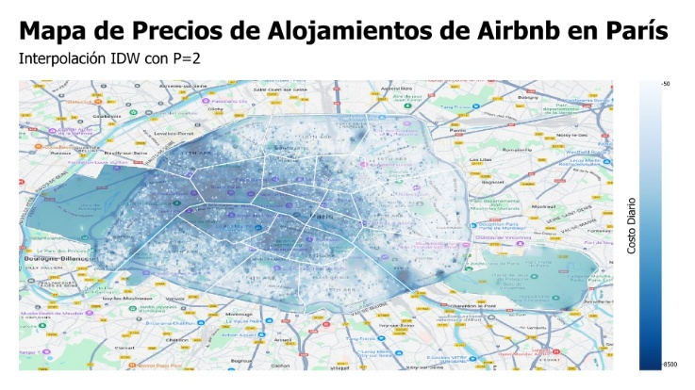
Fig. 1. Mapa de interpolación IDW de precios de alojamientos de Airbnb.

En contraposición, las tarifas más bajas, que oscilan alrededor de los 50 USD por noche, se localizan principalmente en los distritos 19 (La Villette, Crimée), 20 (Belleville, Ménilmontant), 12 (Bercy, Bois de Vincennes), 13 (Tolbiac, Chinatown) y 14 (Montparnasse, Pernety). Estas áreas presentan una serie de características que, de manera conjunta, explican su posición en el extremo inferior de la escala de precios: un perfil mayoritariamente residencial y menor densidad turística, ya que a diferencia de los ejes centrales, estos distritos albergan principalmente poblaciones locales y un tejido urbano menos orientado al turismo de ocio; sus principales puntos de interés (parques, mercados de barrio, centros culturales de pequeña escala) no alcanzan la misma atracción hacia el turismo global. La tipología de los alojamientos también influye, pues predominan los estudios y apartamentos de un dormitorio, a menudo ubicados en edificios de renta antigua con dimensiones más reducidas, acabados sencillos y servicios básicos, sin amenidades de lujo. En cuanto a la conectividad, aunque cuentan con redes de metro y bus, estas líneas suelen requerir varios transbordos para llegar al centro histórico, lo que penaliza la tarifa en comparación con la accesibilidad inmediata de los distritos centrales. Esta configuración refleja, una vez más, la segmentación del mercado de alojamientos en París: los distritos periféricos (19, 20, 12, 13 y 14) satisfacen una demanda orientada al presupuesto y a estancias más largas, mientras que el centro, con su valor patrimonial y su concentración de servicios turísticos, concentra los precios máximos.

Como complementación, también se muestra la interpolación TIN lineal, de donde se pueden extraer las mismas conclusiones.

Fig. 2. Mapa de interpolación TIN de precios de alojamientos de Airbnb.

IV. Densidad de Alojamientos
Para complementar el análisis de precios, se implementó un estimador de densidad por núcleos (Kernel Density Estimation, KDE), empleando una función kernel cuadrática.

Entre los distritos con mayor densidad se encuentran el 1.º, 2.º, 3.º, 9.º, 10.º y 11.º. El 1.º distrito (Louvre, Tullerías), pese a la escasa oferta en torno al Louvre mismo, presenta una alta concentración de alojamientos turísticos en el entorno de las Tullerías y la rue de Rivoli, aprovechando la cercanía a museos y jardines históricos. El 2.º distrito (Bourse, Montorgueil), pequeño pero dinámico, con su red de galerías comerciales y proximidad al Palais Brongniart, atrae a viajeros de negocio y turismo gastronómico. El 3.º distrito (Le Marais) se ha consolidado como un polo cultural y de ocio, con galerías de arte, boutiques de diseño y una gran oferta de cafés y restaurantes, lo que explica su alta densidad de pisos turísticos. En el 9.º distrito (Musée Grévin, Ópera Garnier), la cercanía a la Ópera y a los grandes bulevares convierte esta zona en un punto neurálgico para el turismo cultural. El 10.º distrito (Canal Saint-Martin, Gare de l’Est y Gare du Nord), gracias a la animada ribera del canal y a la proximidad de estaciones internacionales, genera demanda tanto de turistas de paso como de viajeros de bajo presupuesto que buscan conectividad. El 11.º distrito (Bastilla, Oberkampf) es conocido por su vida nocturna, lo que atrae a un público joven que prefiere apartamentos con precios moderados.

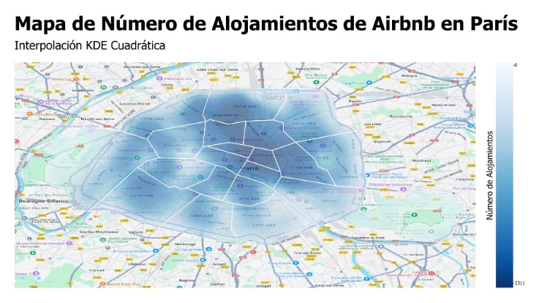
Fig. 3. Mapa de densidad de alojamientos de Airbnb

Un hallazgo llamativo del análisis es la baja densidad de alojamientos disponibles en los alrededores del museo del Louvre, a pesar de ser uno de los principales puntos de interés turístico del mundo, esta zona presenta una escasa oferta de Airbnb, esta aparente contradicción puede explicarse por la fuerte presencia de hoteles tradicionales, es posible que las cadenas hoteleras han consolidado su presencia en esta área desde décadas atrás, lo que limita el desarrollo de alojamientos alternativos. También están los distritos periféricos del sur, donde predomina la vivienda social y convencional, y el perfil de alojamiento se orienta más hacia residencias de estudiantes que a pisos turísticos, presentan una menor densidad de alojamientos, coherente con una menor presencia de turistas y con la existencia de infraestructura urbana menos atractiva para el turismo internacional.

V. Conclusión
Los resultados obtenidos reflejan las dinámicas económicas y turísticas que están presentes en el mercado de alojamientos de Airbnb en París. Se evidencia una fuerte relación entre ubicación, valor patrimonial y demanda turística: las zonas más céntricas y emblemáticas, como las inmediaciones de la Torre Eiffel, la Place de la Concorde y el Arco del Triunfo, concentran los precios más altos, en parte debido a su atractivo internacional y a la escasa disponibilidad de propiedades de alta gama. Al mismo tiempo, se observa una competencia evidente con el hotelería tradicional, especialmente en distritos como el 1.º (Louvre), donde la presencia de Airbnb es reducida por una mayor concentración de hoteles.
En contraste, las zonas periféricas de la ciudad muestran una mayor oferta de alojamientos con precios considerablemente más bajos. Estos distritos, aunque menos turísticos, ofrecen una alternativa accesible tanto para visitantes con presupuestos más ajustados. En conjunto, los patrones observados muestran una estructura espacial que responde a una lógica de segmentación del mercado: un núcleo central de alto valor dominado por el turismo de lujo con periferia más asequible, con mayor densidad de alojamientos.

